必要なツール

1. 100円ショップで購入しました。USBケーブルの通線ワイヤーとする。

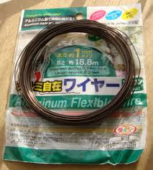

1. 樹脂パネルはがし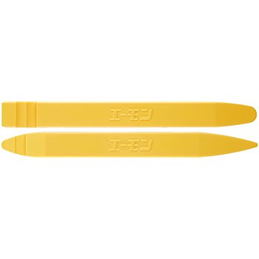
2. ドライバー
3. ハサミ
4. 絶縁テープ

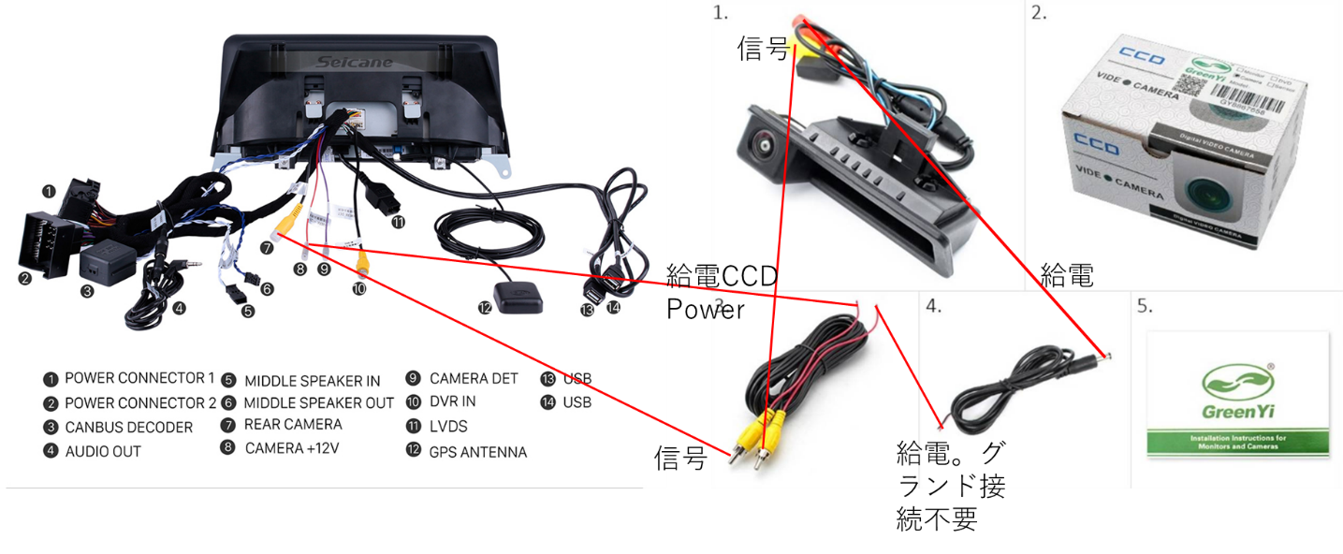

図１は　カメラと本商品の繋がる方法を示す。

図２は、カメラの付き方

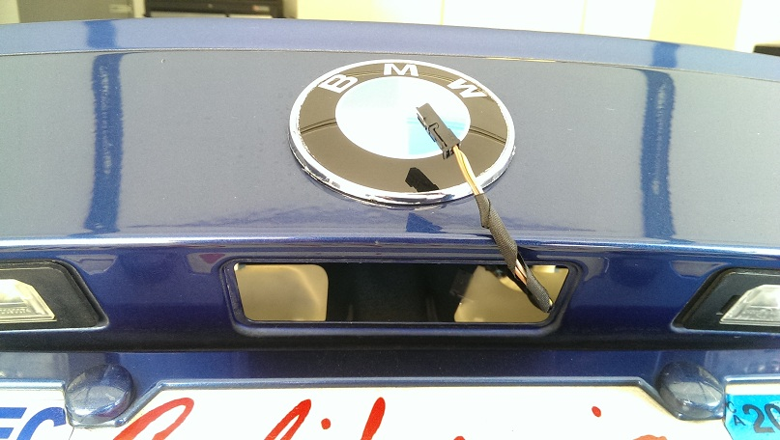

ドアスイッチ

図２　純正カバーを外す。ネジがないので、普通の樹脂製 パネルはがしで取り外す。コネクターは、スイッチである。

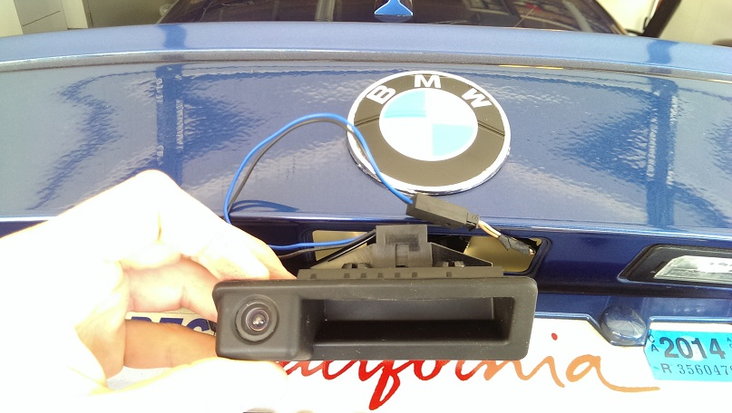

ケーブルをドアの内側に入れる。

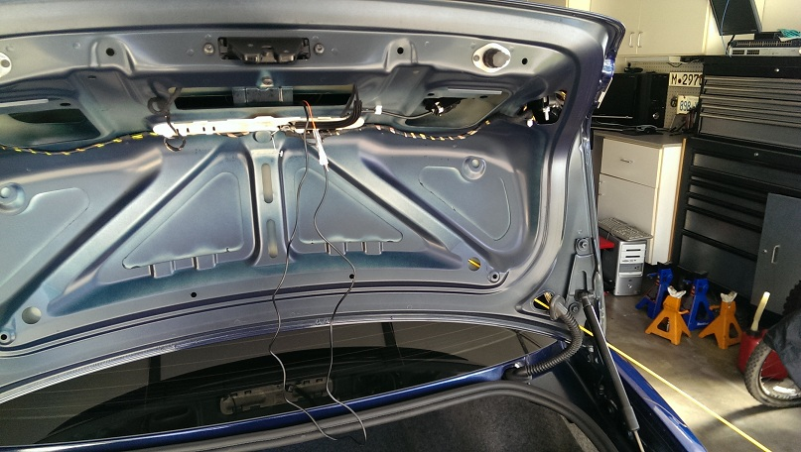

ネジ位置

内側のカーバを外す、ネジが2個あり、先ずドライバで取り外す。他のパネルは、樹脂はがしで外す。

カメラのケーブルを、左へ配線する。左と右の構成が同じなので、配線方は同じです。右の図しかないので、右構成で説明します。

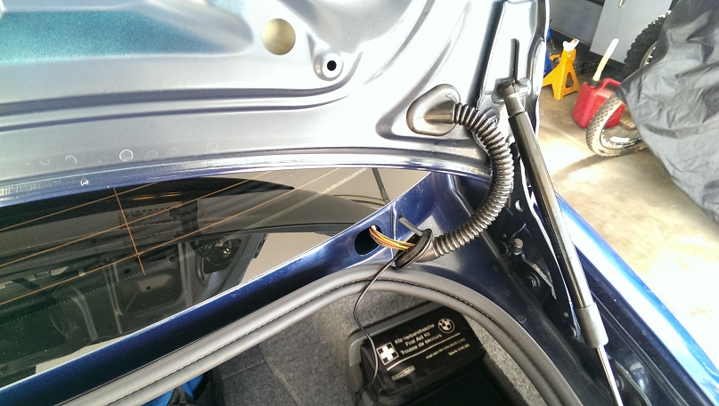 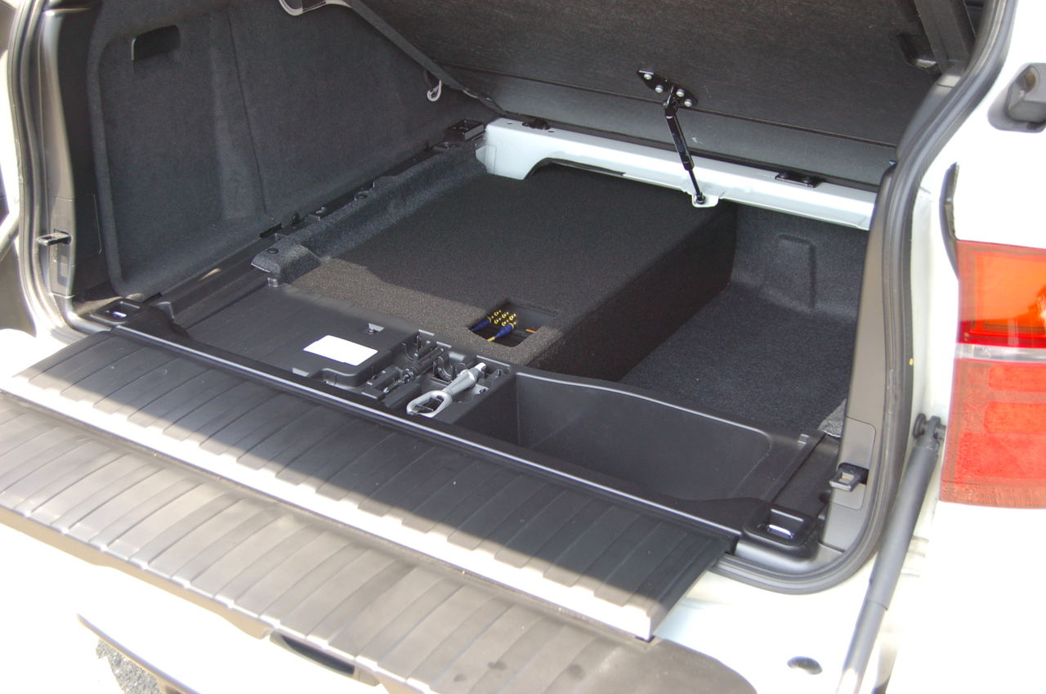

外した後作業

通線ワイヤーを使用する必要。空間が大きいで、配線が楽。ゴムテープで配線を固定する。

通線ワイヤーを使用する必要。ケーブルのプラグが大きいので、通線し難しい。一旦ケーブルを切断し、貫通した後、再結びをした方がやりやすい。

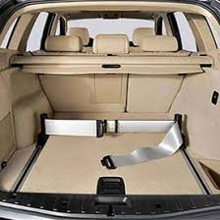

通線通線ワイヤー私を利用する。隙間を利用し、パネルを外すことは不要。

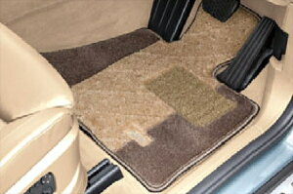

ゴムの下にケーブルを隠し、パネルを外すことは不要。本図は右側のことであるが、実作業は左側。

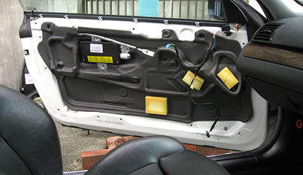

ゴムの下にケーブルを隠し、パネルを外すことは不要。本図は右側のことであるが、実作業は左側。

これからの作業はGPS　アンテナの配線と同じ、GPSアンテナの配線説明を参照してください。